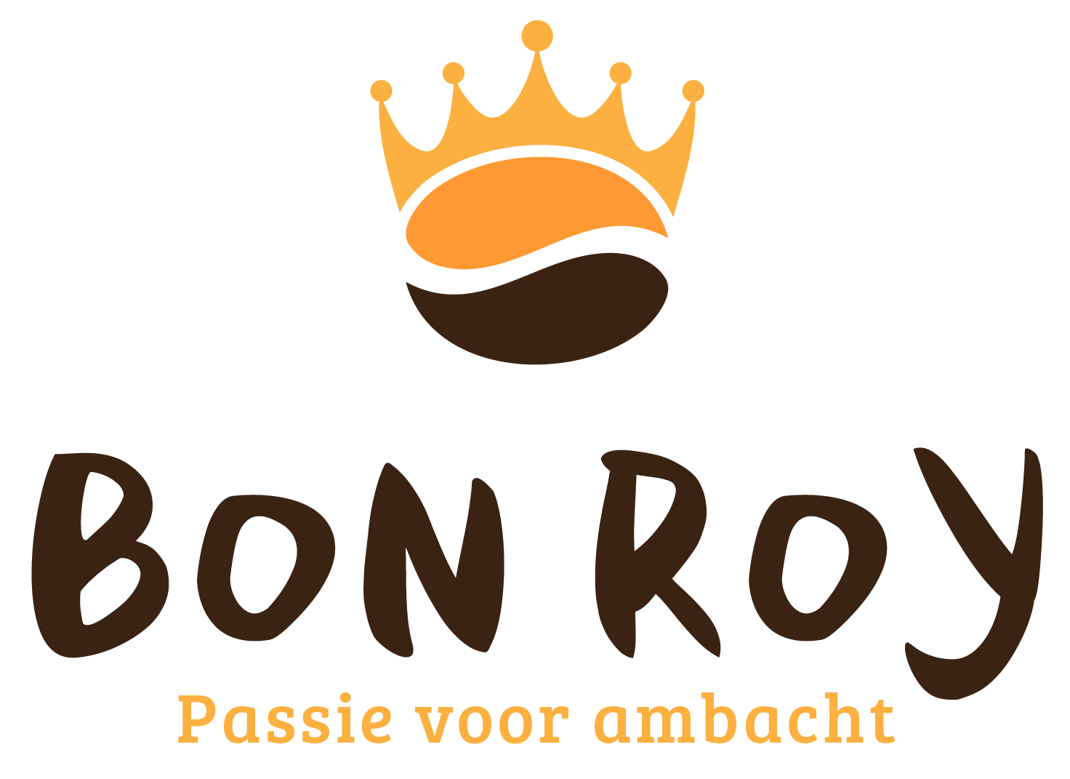  Koffie & thee  Uw koffie en thee leverancier  op maat.  Levering van professionele  Koffiemachines en technische service voor horeca, kantoor en thuis.  Tel. 0489/47 06 91  Achterstraat 46  2520 Oelegem  info@koffiebonroy.be  www.koffiebonroy.be | VRAAG NAAR ONZE HEERLIJKE VERSE LOSSE THEE  Adres  Postcode en plaats | THEEKAART | GEZELLIG ETEN EN DRINKEN NA EEN WANDELING OF FIETSTOCHTJE!  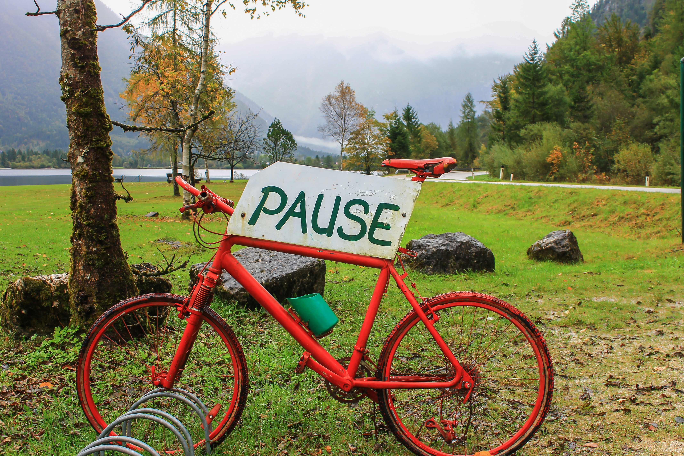

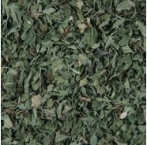  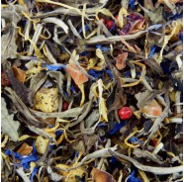  MAROKKAANSE MUNT of NANA mint, heeft een frisse oorspronkelijke (spearmint) smaak. Zonder een menthol  bijsmaak.  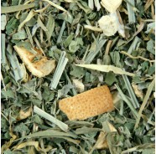  LIEFDEVOL Prachtige, zacht zoete thee op basis van witte thee Pai Mu Tan. Boordevol bloemen en exotisch fruit. Een thee  Vol liefde.  GINGER LEMON. Heerlijke kruidenthee met verbena, zoethoutwortel, gember, citroengras, peper, citroenschillen en peper  muntblad.  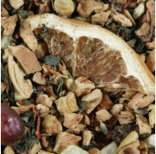  ZOMER ZOTHEID Een heerlijke thee op basis van fruit die u doet verlangen naar de zomer. Smaakt zacht en zoet en kan zowel warm als koud  gedronken worden.  GOED IDEE DIE VERSE THEE ! | 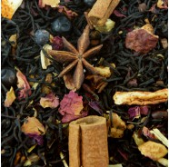  KERSTTHEE Drink deze heerlijke thee in de mooiste tijd van het jaar. De Kerstthee zit boordevol mooie winterse ingrediënten en de smaak past perfect bij een haardvuurtje en kerst.  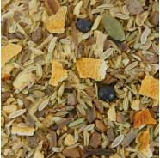  VROUWEN ACTIEF  Lichte stimulerende kruidenthee  met onder andere sinaasappelschil, kaneel, venkel, zoethout, gember en jeneverbes.  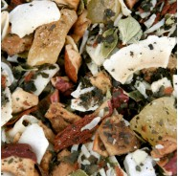  KOKOS-MELOEN Heerlijke zomerse vruchtenthee met kokos, meloen en appel. Zacht en zoet van smaak. | VERFRISSENDE ZOMERSE IJSTHEE VAN VERSE LOSSE THEE  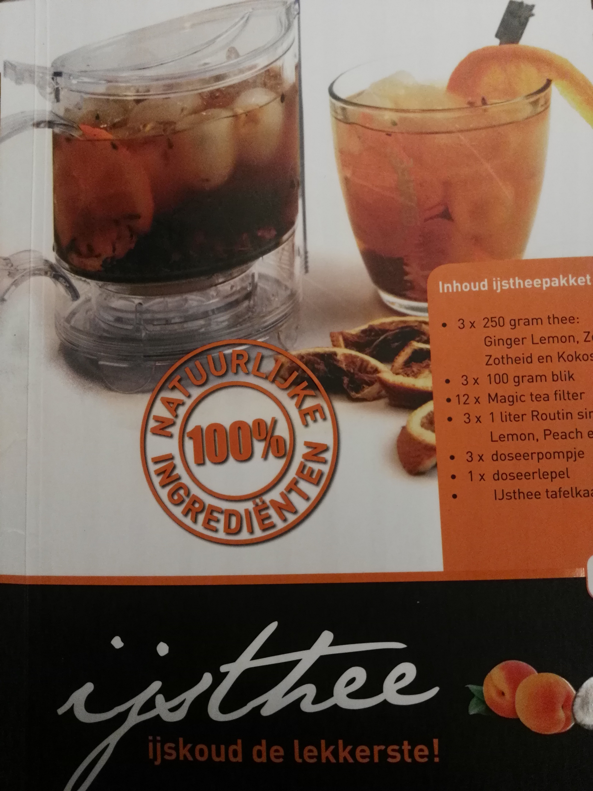  70% MINDER SUIKER EN LEKKER VERS!  Een belevenis van 3 lekkere ijstheeën:  - GINGER LEMON  - ZOMER ZOTHEID  - KOKOS MELOEN  VRAAG NAAR ONZE HEERLIJKE VERSE LOSSE THEE

